- Войдите под пользователем user1 из практики 2 (su - user1)
- Подсчитайте количество процессов, имеющих несколько потоков выполнения

- Запустите top и настройте вывод полей с информацией о процессе следующим образом:
• удалите поля VIRT, RES, SHR;
• добавьте поле RUSER и сделайте так, чтобы это поле было показано после поля USER;
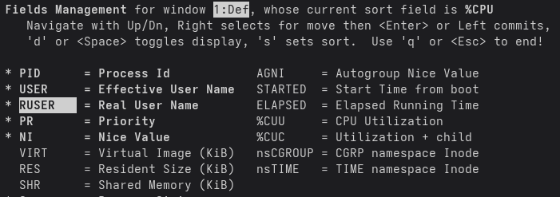

- В другом терминальном окне выполните команду passwd и оставьте ее в состоянии запроса текущего пароля
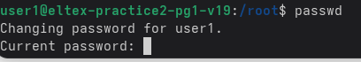

- Перейдите в терминальное окно с top и выполните следующие действия:
• выведите все процессы, для которых реальным пользователем является пользователь, которым вы вошли в сеанс;
• найдите процесс, запущенный командой passwd;
• отправьте этому процессу сигналы 15 (SIGTERM), 2 (SIGINT), 3 (SIGQUIT), 9(SIGKILL)
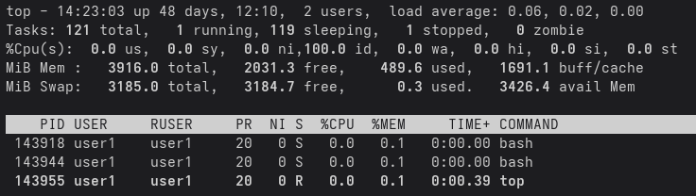

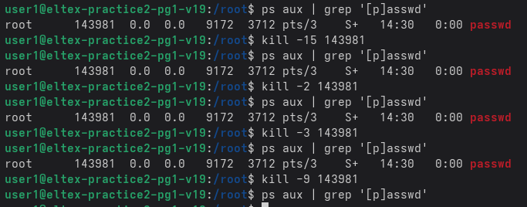

- Выполните команду vim ~/file_task3.txt и нажмите Ctrl-Z

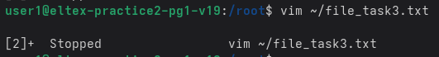
- Выполните команду sleep 600, нажмите Ctrl-Z и выполните команду jobs

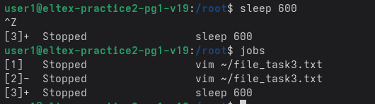
- Последнее задание (sleep 600) сделайте фоновым
- Измените число NICE у задания (sleep 600), сделав его равным 10

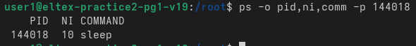
- Проверьте, что число NICE у этого задания изменилось
- Сделайте задание vim ~/file_ task3.txt активным и выйдите из редактора

- Отправьте сигнал 15 (SIGTERM) заданию sleep 600 и выполните команду jobs
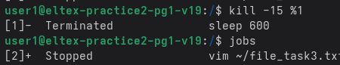

- Создайте перехватчик сигналов SIGINT и SIGQUIT внутри командного интерпретатора, который выводит сообщение «Меня голыми руками не возьмёшь!» (используйте встроенную команду trap) и отправьте сигналы самому себе
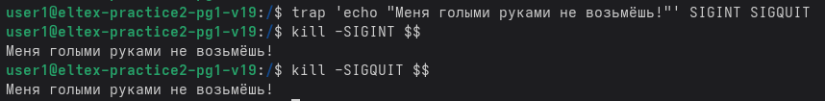

Раздел 2.
1. Создайте скрипт на языке bash с именем template_task.sh, делающий
следующее:
• При запуске дописывает в файл report_имя_скрипта_без_полного_пути.log в рабочем каталоге информацию: [PID] ДАТА ВРЕМЯ Скрипт запущен
• Генерирует случайное число от 30 до 1800 и ждет такое количество секунд
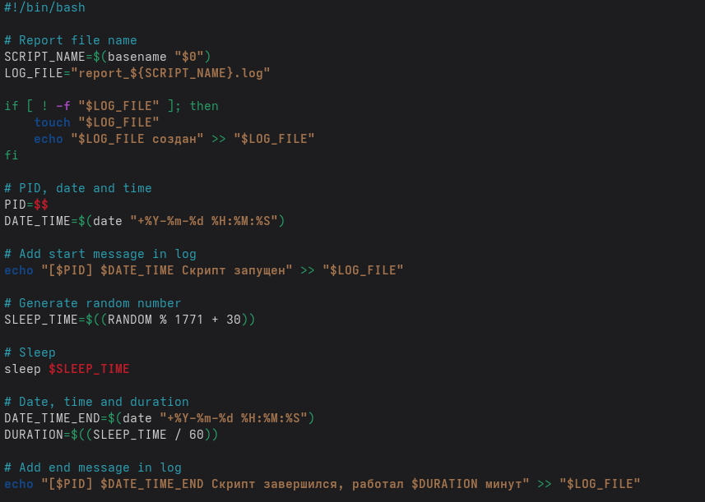
• Дописывает в файл report_имя_скрипта_без_полного_пути.log сообщение: [PID] ДАТА ВРЕМЯ Скрипт завершился, работал N минут
2. Создайте скрипт на языке bash с именем observer.sh, читающий файл конфигурации со списком скриптов, проверяющим их наличие в списке работающих процессов и запускающих их в отключенном от терминала режиме (nohup) в случае отсутствия в нем. Информация о перезапуске дописывайте в файл observer.log

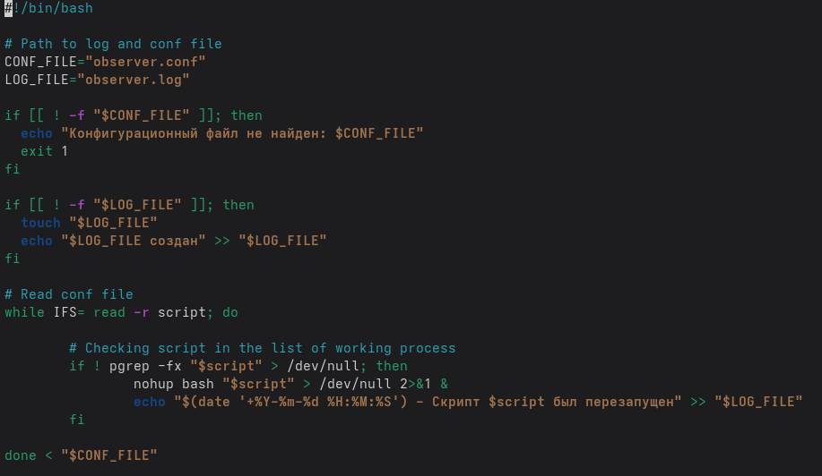
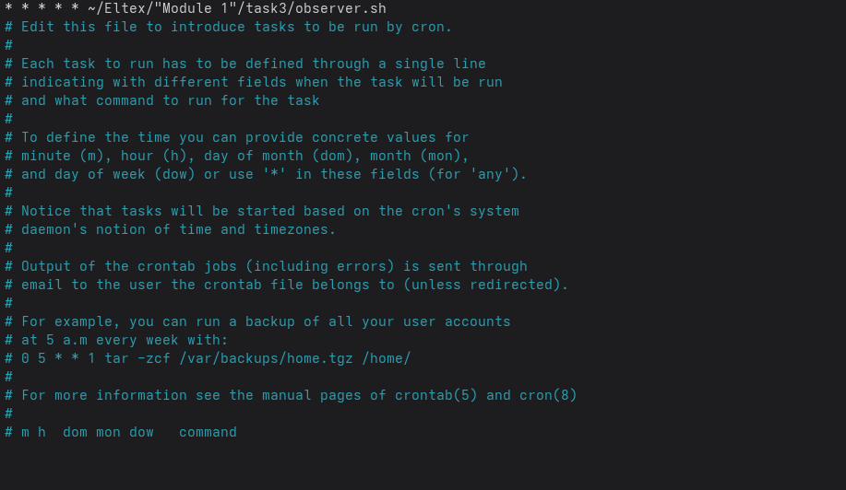
3. Настройте запуск observer.sh посредством cron по расписанию – 1 раз в минуту
4.Скопируйте template_task.sh несколько раз с разными именами, добавьте в файл конфигурации observer.sh соответствующие записи об этих задачах.

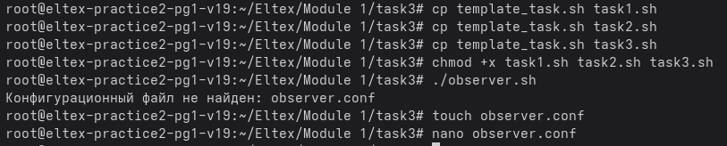
5. Соберите статистику работы в виде набора файлов report_*.log, observer.log, приложите их вместе с исходными текстами скриптов в качестве отчета в виде сжатого архива tar. Не забудьте остановить процесс, удалив задачу в cron!
